**Nom du fichier :**

INC_N2_ALPRO_ALL_OPENSTACK_STACK_Remediate_2.0.

# Prérequis / Habilitation

**Liste des prérequis pour effectuer la procédure :**

|  |  |
| --- | --- |
| **Compte AD** | **Oui** |
| **Accès serveurs XL Release** | **Oui** |
| **Accès WitBe** | **Oui / Non** |

# Paramètre d’entrée

**Liste des différents paramètres d’entrée afin de pouvoir réaliser la procédure :**

|  |  |  |
| --- | --- | --- |
|  | **Détails du paramètres** | **Valeurs possibles** |
| 1 | Nom de la stack | NomapliServices-Partenaire-Env ou NomapliIhm-Partenaire-Env  Exemple : BalServices-Sicap-Pro |

# Impact

|  |  |  |
| --- | --- | --- |
| **Service non impacté** | **Service dégradé** | **Service indisponible** |
| **X** |  |  |

**Liste des impacts liés à la réalisation de procédure :**

Les services qui sont identifiés comme étant défaillant seront relancés, il n’y aura pas plus d’impact que celui déjà présents. Le job identifiera les actions à faire en fonction du service relancé (certains services sont dépendants).

# procédure a dérouler

**1. Accéder à la page statut checkcloud :**

L’environnement est présent dans le nom de la stack (*voir le format du* *paramètre d’entré 1*) **:**

|  |  |
| --- | --- |
| **Environnement** | **Inventaire** |
| **DEV** | [**http://checkcloud-fab.probtp/checkcloud_overview-dev.html**](http://checkcloud-fab.probtp/checkcloud_overview-dev.html) |
| **DMZDEV** | [**http://checkcloud-fab.probtp/checkcloud_overview-dmzdev.html**](http://checkcloud-fab.probtp/checkcloud_overview-dmzdev.html) |
| **VAL** | [**http://checkcloud-fab.probtp/checkcloud_overview-val.html**](http://checkcloud-fab.probtp/checkcloud_overview-val.html) |
| **PRE** | [**http://checkcloud-exp.probtp/checkcloud_overview-pre.html**](http://checkcloud-exp.probtp/checkcloud_overview-pre.html) |
| **DMZPRO** | [**http://checkcloud-exp.probtp/checkcloud_overview-dmzpro.html**](http://checkcloud-exp.probtp/checkcloud_overview-dmzpro.html) |
| **PRO** | [**http://checkcloud-exp.probtp/checkcloud_overview-pro.html**](http://checkcloud-exp.probtp/checkcloud_overview-pro.html) |

Rechercher la stack (CTRL+F) :

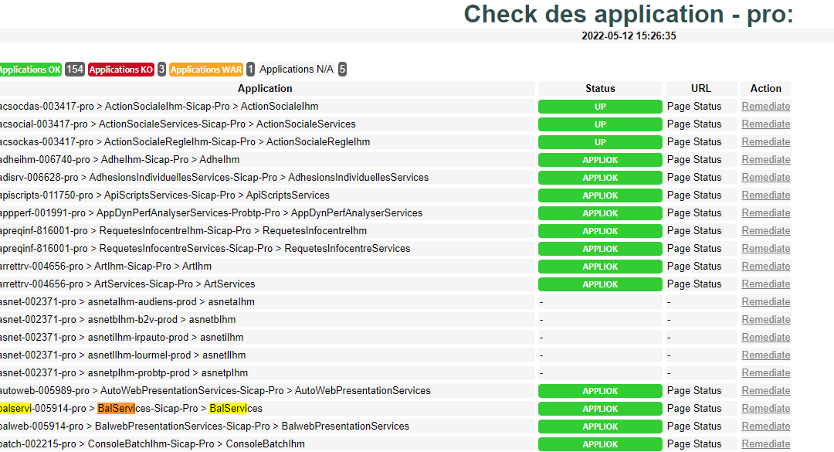

Tester la « Page status » de la colonne URL(lien) au format :

<https://cloud-exp.probtp/balservices-sicap-pro/balservicesWeb/surveillance/etatHtml>

Pour plus d’information, vous pouvez cliquez sur la stack, une page détaillée va s’ouvrir :

Etat de l’instance openstack (VM)

Etat du service (Apache, Jboss, Postgresql)



Etat de l’application (page statut)

Date du dernier Statut = OK

**2. Lancer le job de remédiation :**

Il faut copier le nom du tenant (tenant = projet) et le nom de la stack (les 2 premiers champs de la ligne) :



Nom du tenant

Remediate (url)

Page statut (url)

Nom de la stack

* Nom tenant = balservi-005914-pro
* Nom de la stack (paramètre 1 en entrée de la procédure) = [BalServices-Sicap-Pro](http://checkcloud-fab.probtp/checkcloud-dev.html#balservi-005914-dev%20%3E%20BalServices-Sicap-Dev%20%3E%20BalServices) (respecter la casse)

Sur la ligne correspondant à la stack cliquer sur le lien « Remediate », le lien vous envoie vers le formulaire de remédiation (il faut s’authentifier pour y accéder) :

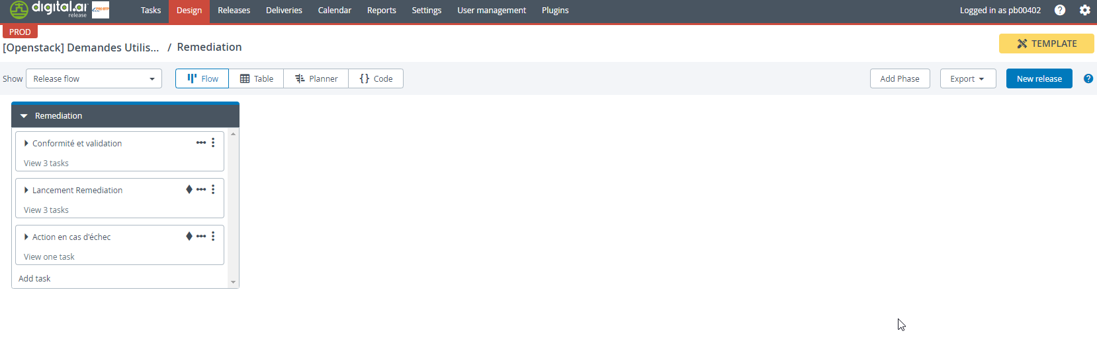

New release

**3. Remplir le formulaire**

Cliquer sur « New Release ».

Les champs à renseigner sont les suivants :

* Release Name = champ libre
* Nom du projet = nom du projet (cf paragraphe 4.2)
* Nom de la stack= paramètre d’entrée 1.

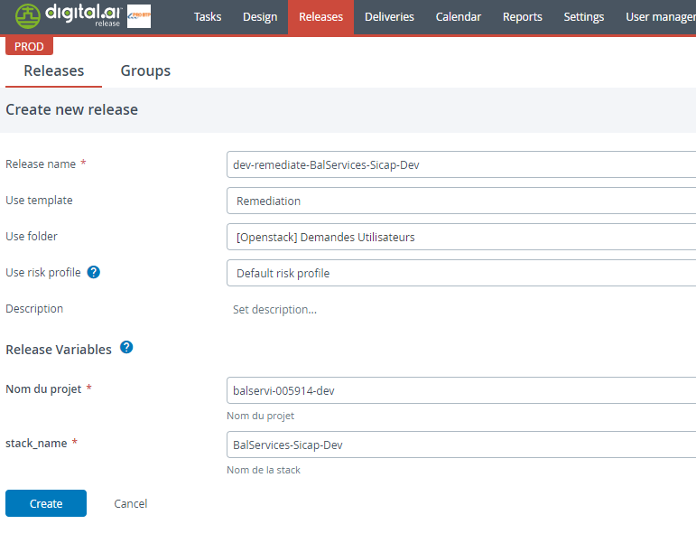

Create

Cliquer sur le bouton « Create », puis « Start Release » puis « Start »:

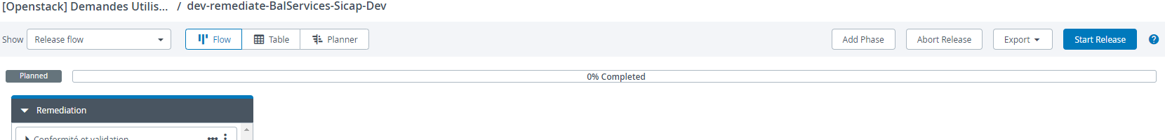

**4.** Attendre la fin du job de remediate

Le remediate peut prendre un peu de temps en fonction des services qui seront relancés, dans le cas d’un restart d’une instance jboss par exemple, il attend que le service soit disponible.

On peut ouvrir une tache en cliquant sur la flèche pour voir l’avancement :

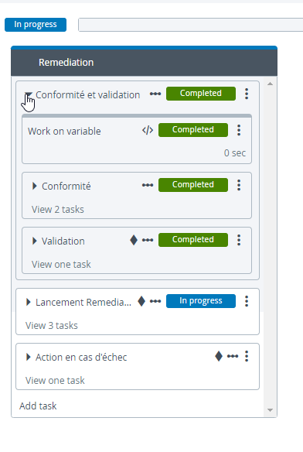

**5.Vérification du statut de la remédiation**

* La remédiation s’est bien déroulée, le job est « Completed »

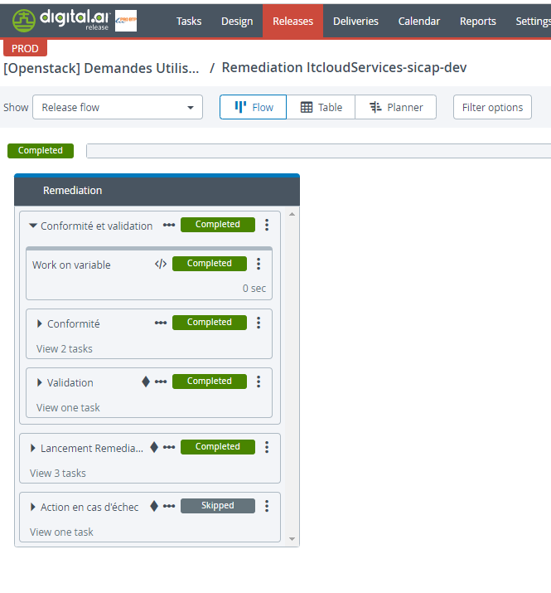

Le job de remédiation s’est mal passé, le job est failed :

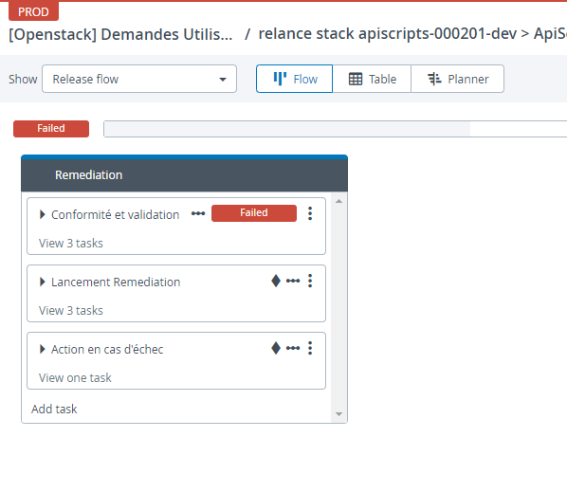

Lorsque le job est failed contacter DIPI-SIT-ITCLOUD.

# Vérification

**Liste des vérifications à effectuer :**

**1 Vérifier l’exécution correcte du job sans erreur (cf paragraphe 4.5)**.

**2.** **Vérifier le statut de l’application (cf point 1).**

Il faut parfois attendre quelques minutes le temps que tous les services soient entièrement up.

Il se peut que le job de remédiation n’ait pas résolu le problème, dans ce cas :

* Il est possible d’appliquer la documentation : INC_N2_ALPRO_ALL_OPENSTACK_SERVER_Relance
* Contacter DIPI-SIT-ITCLOUD

**3. Eventuellement vérifier witbe si l’incident a été créé suite à une erreur witbe.**

**4. Si l’application est toujours KO affecter l’incident à ITCLOUD.**